Выполнить запись упражнения.
№ | содержание | Кол –во повторов (дозировка)
1
2
3
4
5

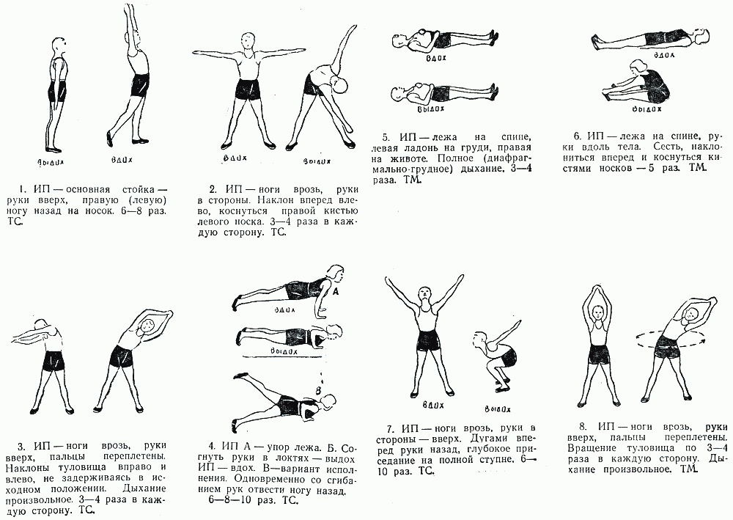 | 